Lellya et Laure, fille et mère solidaires
Lellya, 11 ans, s’est engagée, il y a un peu plus d’un an, au Secours populaire d’Ajaccio, au sein du mouvement d’enfants bénévoles « Copain du Monde ». Sa maman, Laure, lui a aussitôt emboîté le pas. Depuis, la solidarité est une « aventure » qu’elles pratiquent et vivent ensemble. Portrait.
- Rédigé par : Pierre Lemarchand Mis à jour le : 27/06/2022

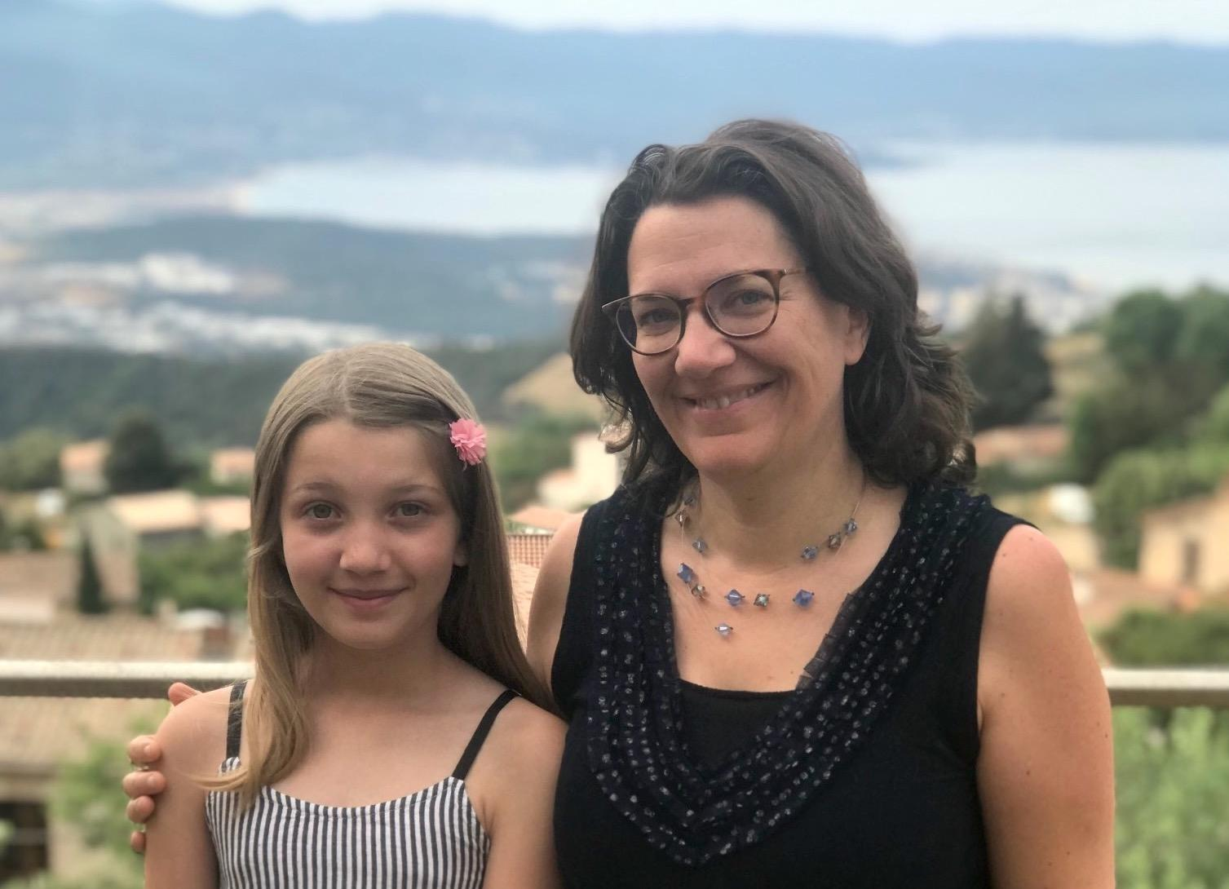
Lellya et Laure Lambrot à Atala, sur les hauteurs d’Ajaccio au printemps 2022. ©DRSPF
« Ça fait un an que je suis bénévole. Ça commence à faire longtemps ! » En effet, au regard des onze années que compte aujourd’hui Lellya, son engagement au Secours populaire, au sein du mouvement d’enfants Copain du Monde, remonte à longtemps. « Être Copain du Monde, cela me permet d’aider les autres. Et les savoir heureux, cela me rend heureuse moi aussi », exprime la jeune collégienne, entrée en classe de 6ème à la rentrée 2021. « C’est formidable qu’une association comme le Secours populaire permette aux enfants de s’engager, mobilise ses bénévoles pour les accompagner, éveiller leurs consciences et les aider à s’épanouir par la solidarité », prolonge Laure Lambrot, sa maman, également bénévole au Secours populaire d’Ajaccio. Cette « aventure » - car c’est ainsi que Laure définit leur bénévolat - elles la vivent ensemble ; mais c’est bien Lellya qui, au printemps 2021, a initié leur engagement commun, a déclenché la première leur mouvement solidaire.

Être Copain du Monde, cela me permet d’aider les autres. Et les savoir heureux, cela me rend heureuse moi aussi.
Laure s’en souvient. « En CE2, Lellya a, lors d’un cours sur des grandes personnalités du XXème siècle, découvert Coluche. A partir de ce jour, elle a voulu faire du bénévolat pour aider les plus pauvres. Ce n’était pas une idée en l’air, c’était vraiment son projet. Nous avons cherché une manière pour elle de s’engager mais nous n’avons pas trouvé, car elle est une enfant… » Une petite année passe alors, jusqu’au mois de février 2021. « A la télé, il y avait l’émission “Secours Pop, la Grande soirée” présentée par Daphné Bürki. Nous avons découvert l’existence de Copain du Monde », poursuit Laure, tandis que Lellya complète : « J’ai demandé aussitôt à maman de contacter le Secours populaire ! » C’est ce que fait Laure et toutes deux rencontrent Edith Mahfi, la bénévole responsable, au Secours populaire d’Ajaccio, du mouvement Copain du Monde. Tout va très vite alors et Lellya, âgée de dix ans, peut enfin concrétiser son rêve et commencer d’être bénévole. Ses deux passions, la logique et les arts plastiques, y trouvent une résonance : un monde injuste ne peut pas tourner rond et il est impérieux de mobiliser toute sa créativité pour faire vivre la solidarité.
« L’une de mes premières actions a été de participer au village Copain du Monde à Pietrosella, explique Lellya. C’est chaque année en août. Avec les autres enfants, nous y fabriquons des objets que nous vendons au marché afin de collecter de l’argent pour des projets dans le monde. Et nous apprenons beaucoup de choses. » Ce village, comme tous ceux organisés chaque année partout en France par le SPF, est une porte ouverte sur le monde. En Corse, Lellya et la trentaine d’enfants qui s’y sont réunis ont pu s’amuser (plongée, accrobranche, danse et toutes sortes d’activités y étaient proposées) mais aussi participer à des ateliers de découvertes tous azimuts, sur la sauvegarde de la terre et de l’eau, la culture des graines comme des idées de tolérance et de paix. L’enfance est « ce territoire si tendre et tellement enclin à la solidarité », confie Edith, coordinatrice du village Copain du Monde où se mêlent réflexions sur la solidarité et mise en mouvement concrète pour que celle-ci puisse s’éployer. « Mon rôle de bénévole adulte auprès des enfants Copain du Monde est d’éveilleur de leurs petites consciences, prolonge Edith. Mais celles de Lellya et des autres enfants sont déjà largement disponibles. Lellya s’inquiète de l’écologie, est respectueuse des différences, il y a chez elle une très grande ouverture d’esprit. » C’est lors de ce village d’été que Lellya fait sa première collecte : sur le marché, elle vend le produit de son artisanat au profit d’un projet de construction d’un lieu d’accueil à Saint-Louis au Sénégal.

L’enfance, ce territoire si tendre et tellement enclin à la solidarité...
Depuis, l’engagement de Lellya n’a jamais failli et son année au Secours populaire a été bien remplie. « Lellya est vive et intelligente. Énergique et volontaire. Elle est pleinement consciente de la souffrance des enfants autour d’elle », souligne Edith. Chaque semaine, elle retrouve ses amies et amis du club Copain du Monde, dans les locaux du Secours populaire d’Ajaccio. Avec Salsabile, Thiéfaine, Rayan, Safaa, Nore, Violaine, Maylan et les autres, « nous participons à toutes les campagnes du Secours populaire : Don’actions, Printemps de la solidarité, Vacances pour tous, Pères Noël verts… A ce moment-là, on emballe les cadeaux pour les enfants aidés par le SPF et aussi des cadeaux à la sortie des magasins. Les clients nous donnent un petit peu d’argent pour la solidarité. » Quand il s’agit de raconter ce qu’elle réalise quotidiennement pour la solidarité, Lellya est intarissable. « En tant que “Copain du Monde”, nous faisons plusieurs actions comme les vélos solidaires, que nous réparons pour permettre à ceux qui sont démunis d’avoir un vélo à eux et pour lutter contre la pollution. On a aussi récolté de l’argent pour le Sénégal pour qu’ils puissent avoir des lunettes car là-bas il y a des problèmes de vue qui ne peuvent pas être réglés. Et pour Madagascar, on a fait une collecte de fournitures scolaires et de quoi financer un repas par jour pour les écoliers, pour qu’ils puissent survivre. »

Lellya et Laure Lambrot sur un stand de paquets cadeaux du Secours populaire, lors de la campagne des Pères Noël verts.

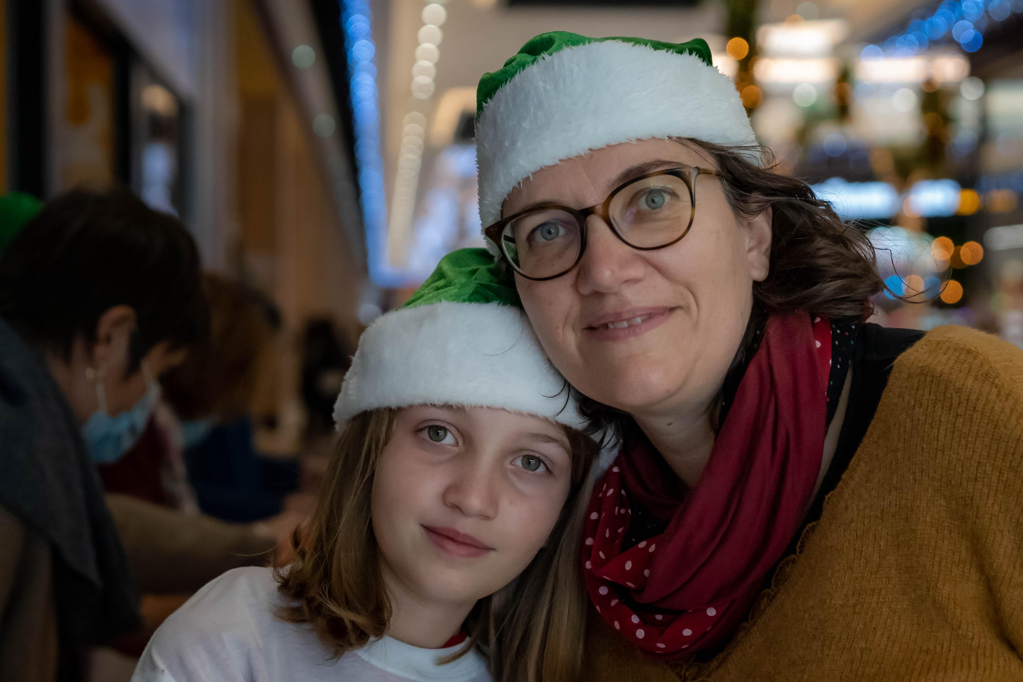
Ajaccio, décembre 2021. ©Jean-Marie Rayapen
Parler d’elle, de ce qui la motive, est par contre pour Lellya chose moins aisée : la solidarité semble pour elle avant tout une impulsion, un mouvement naturel, quelque chose qui ne s’explique pas. La solidarité s’éclaire et s’incarne dans l’action. Et pour cette dernière, Lellya déborde d’énergie. Les projets ne manquent pas, notamment la perspective prochaine du nettoyage de la plage de Corse Azur à Ajaccio. Ces derniers mois, le drame ukrainien, qui a d’abord « fait très peur » à la jeune fille, a ensuite mobilisé son temps. « Avec les “Copain du Monde”, d’Ajaccio, nous avons fait une collecte pour l’Ukraine : nous nous sommes postés devant un supermarché et avons demandé aux clients des petits pots pour les enfants, des couches, des jouets et des doudous. » La peur, grâce à la solidarité, est surmontée et Lellya, lors de cette collecte, a pu tisser un lien symbolique, ténu mais solide, entre elles et des enfants en détresse à l’autre bout du monde. Ce lien s’est ensuite concrétisé, lors de la grande chasse aux œufs d’Ajaccio organisée pour célébrer la solidarité internationale. Lors de l’événement furent invités quelques enfants ukrainiens et Lellya put rencontrer ceux pour qui elle s’était mobilisée quelques semaines auparavant, notamment une jeune Ukrainienne qui étudie dans le même collège qu’elle.

Quand je regarde ma fille, je m’aperçois qu’elle est encore plus attentive aux autres et à ce qui l’entoure depuis qu’elle est bénévole au Secours populaire.
Au sein de son collège, son engagement au Secours populaire, connu de ses camarades, a pu essaimer, créer matière à une solidarité en chaîne. « Au collège, je parle parfois de Copain du Monde avec mes amies, confie Lellya. Récemment, elles ont eu l’idée de faire une collecte pour m’aider - enfin, pour aider le Secours populaire ! Je leur avais raconté, quand la guerre en Ukraine venait de commencer, que nous faisions des collectes pour aider les gens. Alors elles ont collecté autour d’elles. Et un jour, elles m’ont apporté 42,50 euros pour l’Ukraine. » Laure, sur son enfant, pose un regard qui oscille entre tendresse et admiration : « Quand je regarde ma fille, je m’aperçois qu’elle est encore plus attentive aux autres et à ce qui l’entoure depuis qu’elle est bénévole au Secours populaire. Ça l’a ouverte sur l’extérieur. Ça la grandit ! » Lellya le concède volontiers : « Avec Copain du Monde, j’apprends beaucoup. Alors j’ai une meilleure image de moi-même et je crois que j’ai plus confiance en moi. »
« Après le confinement, je souhaitais faire une activité bénévole, explique Laure. Mais comme je travaille beaucoup (elle est cheffe de projet à EDF - ndlr), je n’avais pas envie que cela se fasse au détriment du temps que je passe avec ma fille. C’est pourquoi j’ai proposé d’être bénévole à mon tour. Je veille cependant à ne pas être trop présente car le bénévolat au Secours populaire, pour Lellya, est une voie d’émancipation. » Edith ne le dit pas autrement : « Il y a chez Laure un engagement rare. Malgré son programme chargé, elle tient à se rendre toujours disponible, dans un profond respect pour l’engagement de sa fille. » De mère en fille ou, plutôt, de fille en mère : ainsi Lellya et Laure vivent-elles leur bénévolat. Dans le droit fil de leur complicité, qu’elles nouent aussi lors de randonnées, de sorties à la ludothèque ou de repas cuisinés ensemble. Mais être bénévole au SPF, est-ce une activité qui nécessite une qualité particulière ? « Chacun peut être bénévole, avance Laure. Chacun peut contribuer à sa façon. Le plus important, c’est d’en avoir envie. » Lellya prolonge : « Oui, l’envie d’aider les autres. La gentillesse surtout. » La gentillesse : en des temps où une telle qualité passerait pour de la naïveté, un mirage de doux rêveur, une inclinaison inconciliable avec l’époque ou, pire, une faiblesse, Lellya lui rend, du haut de ses onze ans et de son engagement sans compromis au Secours populaire, sa force et son évidence.
Liens
- Ajaccio, les « Copain du Monde » emballés par la solidarité
- https://www.secourspopulaire.fr/lellya-et-laure-fille-et-mere-solidaires

